Araç tipine ait fiyat tarifesi sistemli değil, zaman aralıklı olarak uzun - günlerce girilecek ise aşağıdaki adımları izleyerek excel de oluşturulacak fiyat aralıkları SQL aktarılabilir.

- SQL den “db_fiyatlar” dışa aktarımı yapılır.( Biçim - SQL for MS Excel )

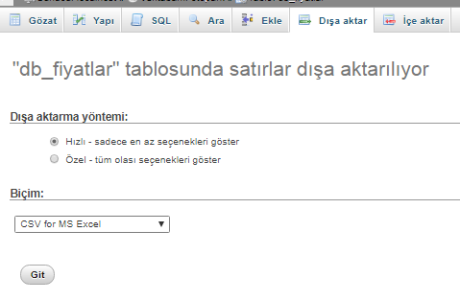

- Excel tablosu açılır ve istenilen araç tipi ,zaman aralığı ve ücretleri tabloda oluşturulur.

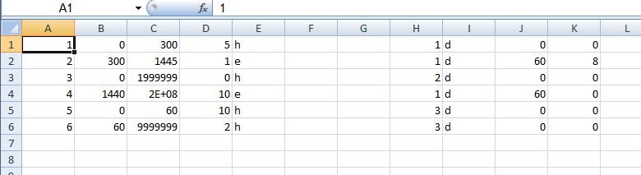

- Oluşturulan tablo SQL içe aktar ile veritabanına eklenir.

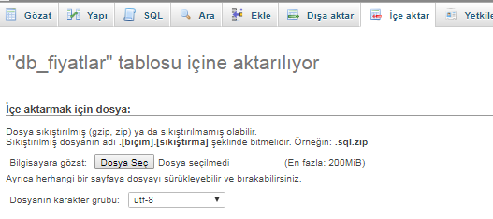

Tablo oluşturuken dikkat edilmesi gerekenler,

- Dosya sadece eklenecek fiyat satırları olmalı.

- SQL den alınan dosya içeriğindeki fiyat tarifeleri içe aktarılacak dosyada olmamalı. ( Zaten excelde görüntülenen tarifeler veritabanında var.İçe aktarılacak excel dosyasında sadece ilave edilecek fiyat tarifeleri olmalı. )
- E sütününda tüm tarifelerde "h"(sistem hayır demek )
- H sütününa ilave edilecek tarifelere ait araç tipi ID doğru seçilmesi .

İçe Aktarma İşlemi

İçe aktarılacak dosya seçilir.

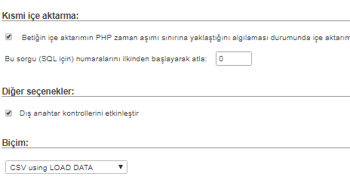
Kısmi içe aktarma,diğer seçenekler ve biçim ayarlanır.

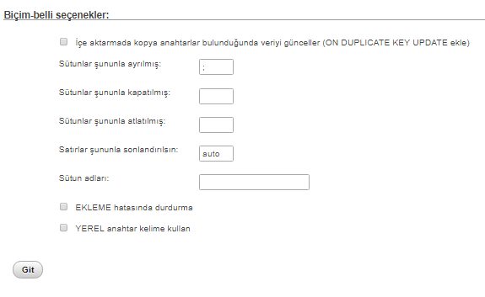

Biçim belli seçenekler düzenlenir,

  - İçe aktarmada kopya anahtarlar bulunduğunda veriyi günceller (ON DUPLICATE KEY UPDATE ekle) Pasif
  - Sütunlar şununla ayrılmış: ";" olmalı
  - Sütunlar şununla kapatılmış: boş
  - Sütunlar şununla atlatılmış: boş
  - Satırlar şununla sonlandırılsın: auto
  - Sütun adları: boş
  - EKLEME hatasında durdurma pasif
  - YEREL anahtar kelime kullan pasif

Git ile veritabanına aktarım yapılır.

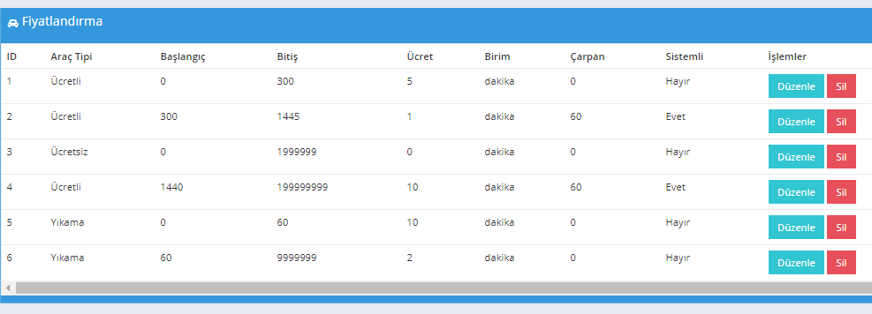

Aktarım sonrası web ara yüzünde “fiyat/tarife giriş” menüsünde tablo ile giriş yapılan fiyat tarifeleri kontrol edilir.

